o pássaro de fogo
CONCERTOS E ÓPERAS PARA CRIANÇAS
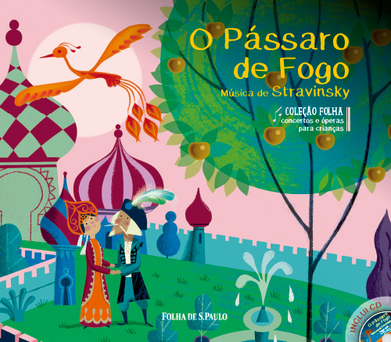

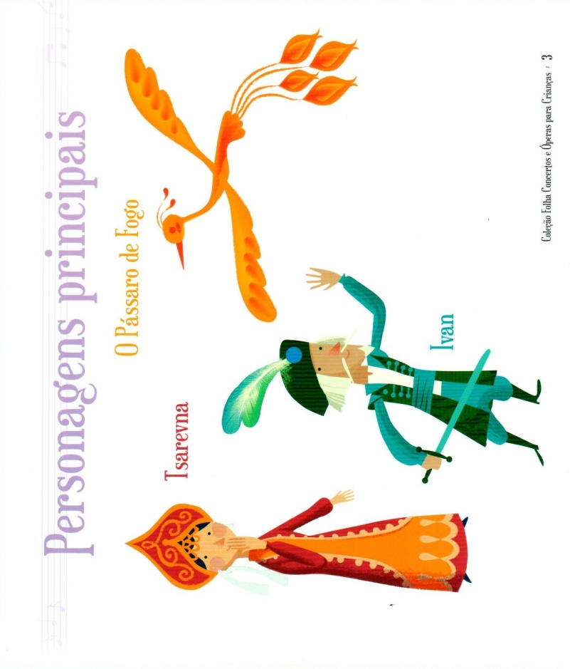
A música de O Pássaro de Fogo foi composta pelo russo Igor Stravinsky (1882-1971), que também é autor de outros balés famosos, como Petrushka e A Sagração da Primavera. As três obras revolucionaram esse gênero musical e renderam a Stravinsky sucesso internacional.
O Pássaro de Fogo, cujo enredo se baseia em uma fábula russa, estreou em 25 de junho de 1910 na Ópera de Paris.
Certo dia, o príncipe Ivan sai para caçar e de repente é surpreendido pelo voo de um pássaro maravilhoso, coberto de fogo. A ave chama tanto a sua atenção que o jovem decide segui-la. Sem perceber, Ivan acaba entrando no jardim encantado de Katschei, um gigante magrelo e de pele verde.
O príncipe vê o Pássaro de Fogo sobrevoando uma árvore de maçãs de ouro, aproveita a chance e – zás! – consegue capturá-lo.
O pássaro então implora: “Por favor, jovem príncipe, liberte-me! Se o fizer, eu lhe darei de presente uma de minhas penas e prometo que voarei até você sempre que precisar de ajuda”.
Ao escutar o lamento da ave, Ivan fica com dó e a liberta.
Nesse momento, aparecem treze moças brincando pelo jardim, trajadas com coloridos vestidos. Ao verem Ivan por ali, tomam um baita susto: “Quem é você?”, perguntam.
“Não se assustem. Sou o príncipe Ivan”, responde ele. Em seguida, a moça mais risonha chama a sua atenção. Parece que o sorriso e a simpatia de Tsarevna conquistaram o coração de Ivan.
Então, as moças revelam a Ivan que são princesas prisioneiras do castelo.
“O gigante Katschei nos prendeu aqui e só podemos sair à noite”, explica uma delas. “Mas sempre precisamos regressar ao amanhecer.”
Ao ouvir o lamento das princesas, Ivan bola um plano para entrar no castelo e libertá-las das mãos do gigante. Mas a missão não será nada fácil! Com seus terríveis olhos verdes, Katschei tem o poder de transformar em pedra qualquer um que tente soltar as prisioneiras.
PROPOSTA:
a) ESCOLHA UMA PARTE DA HISTÓRIA QUE VOCÊ MAIS GOSTOU E REPRESENTE. TIRE UMA FOTO E ME ENVIE.

